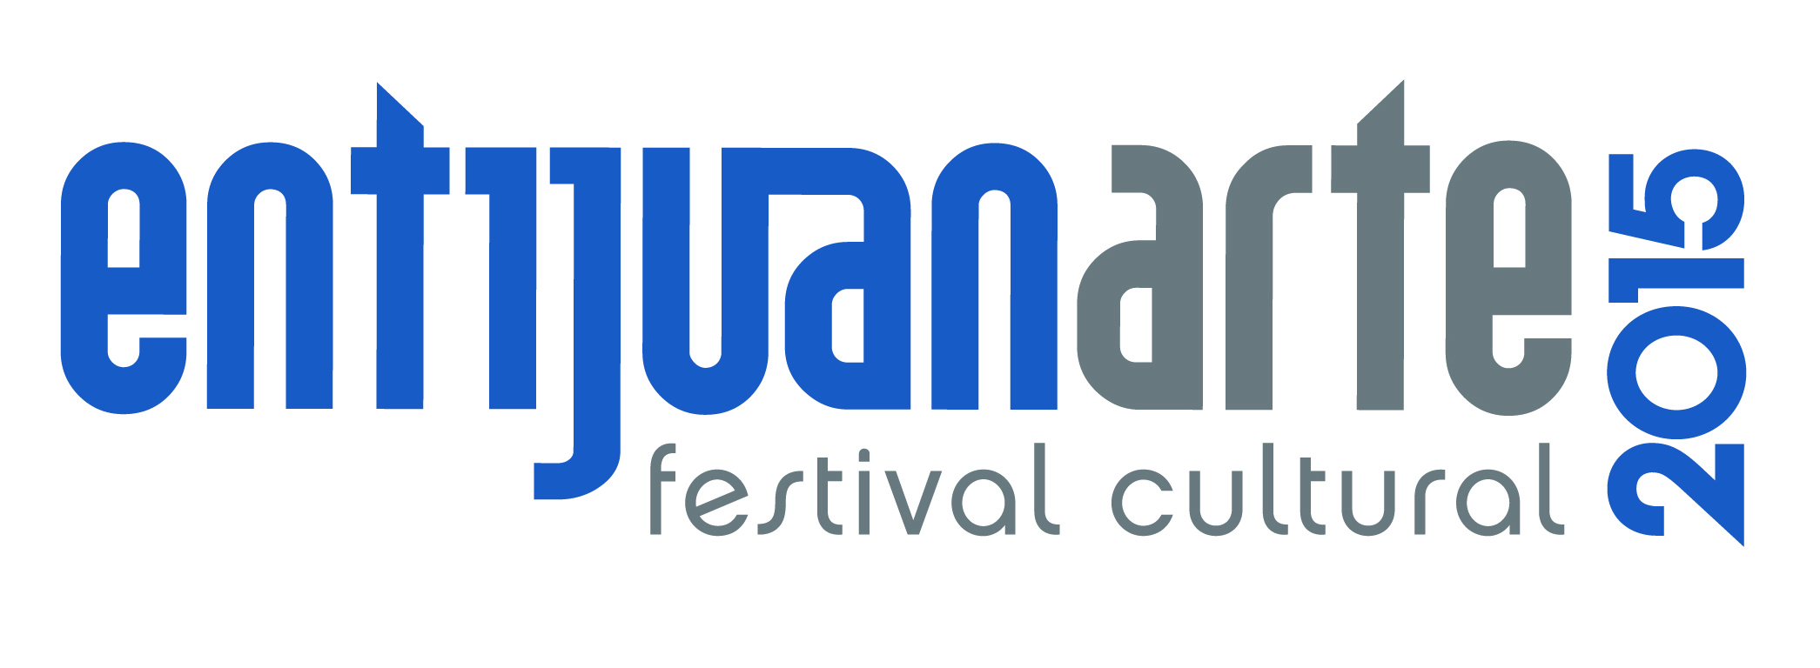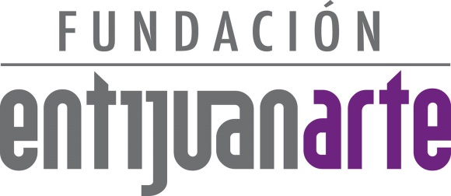

02 al 04 de Octubre 2015
www.entijuanarte.org
COMUNICADO:

entijuanarte 2015 anuncia el programa artístico
de la undécima edición

Se llevó a cabo la primera conferencia de prensa de entijuanarte 2015,
en donde se anunció oficialmente el programa de actividades de la
décima primera edición del festival.

Ante medios de comunicación se anunció oficialmente el programa artístico de actividades que se realizarán en el marco de la décima primera edición de entijuanarte 2015, destacando a Campeche como el Estado Invitado, el cual por primera vez traerá la oferta cultural a la frontera del noroeste del país, promoviendo una migración de carácter cultural de sur a norte. También en esta edición se continuará con la presencia de Durango, tras dos años de haber sido Estado Invitado y Nuevo León que reafirma su posición de Estado Honorario Invitado.

Por undécima ocasión el Centro Cultural Tijuana continuará siendo sede del Festival Cultural entijuanarte, el Director General del Cecut, Pedro Ochoa Palacio, ha sido un apoyo importante para esta plataforma artística, en donde el esfuerzo institucional y civil se han mantenido a lo largo de más de diez años.

‘’Es muy grato ser nuevamente la sede del Festival Cultural entijuanarte en su undécima edición, el cual surge con interés de promover un nuevo rostro de la ciudad. Quiero extender un reconocimiento para entijuanarte, estamos convencidos de que hay otras fórmulas de hacer cultura, no solamente las institucionales por supuesto sino también aquellas que están en manos de ciudadanos. ’’.Comentó Ochoa Palacio.

Año con año entijuanarte ofrece un nutrido programa durante cada edición y en esta ocasión no será la excepción, pero también con el paso de los años, cada vez más aumenta la oferta artística, así lo resaltó Cecilia Ochoa Vázquez, Presidenta de la Fundación entijuanarte A.C., ‘’ entijuanarte ha crecido, se ha desenvuelto, el solito caprichosamente, híbridamente. Se debe mucho al mismo proceso de nuestra ciudad, al mismo desenvolvimiento de la fuerza artística cultural, la vocación que tiene nuestra ciudad de Tijuana en estos últimos años y así se percibe en el resto de la República’’.

Alrededor de 150 artistas expositores locales, nacionales y extranjeros provenientes de Brasil, Colombia, Chile, Argentina, Perú, Dinamarca, España y Estados Unidos y como ya es tradición, se contará con la participación de creadores y colectivos tijuanenses, de Rosarito, Ensenada y Mexicali que exhibirán su obra bajo las disciplinas artísticas como la pintura, dibujo, grabado, fotografía, escultura, arte y diseño.

Mesamorfósis Arte Urbano
Una de las principales actividades de la undécima edición, será el proceso de intervención artística Mesamorfósis Arte urbano, el cual se llevará a cabo del 25 de septiembre al 02 de octubre, en las instalaciones de espacio entijuanarte, a cargo de un grupo de artistas plásticos locales, internacionales e invitados de otros estados como California, Oaxaca y Nuevo León.
Entre los artistas que participarán en este proyecto de arte urbano se destacan: el Colectivo La Piztola, Guillermo Álvarez Malo, Gloria Muriel ‘’Glow’’, Alonso Delgadillo ‘’El Norteño’’, Vicente Elizondo ‘’Shente’’, entre algunos integrantes del colectivo HEM.

Programa educativo

En esta ocasión, la Fundación entijuanarte A.C. desarrollará el programa Arte y transacción: experiencias y reflexiones del mercado del arte, en colaboración con la organización Relaciones Inesperadas, en el cual se abordarán temas sobre el mercado de arte, con el objetivo de compartir y reflexionar de acuerdo a sus experiencias, logros, cuestionamientos y dificultades.
Entre los participantes a las mesas y foros de este encuentro, se destacará la participación del maestro Rubén Ontiveros Rentería del Festival Internacional Revueltas, Anel Jiménez del Festival de Artes Visuales de Campeche y Ángel Urzúa, del Festín del Arte Contemporáneo de Guadalajara, Marco Granados, uno de los curadores regiomontanos más importantes de la República y Zacarías Páez Casanova.
Las conferencias magistrales estarán a cargo del maestro Katzir Meza Medina, Presidente del Consejo para la Cultura y Artes de Nuevo León (CONARTE) e Idurre Alonso, curadora del Museo J. Paul Getty, de Los Ángeles, California.
Oferta musical

El escenario principal de la undécima edición de entijuanarte 2015 contará con la gran presencia de artistas reconocidos a nivel internacional.
Representando a Nuevo León como Estado Invitado Honorario, llega el talento musical de Ely Guerra, quien celebrando sus 20 años de trayectoria artística, derrochará con su actual producción discográfica El Origen, la noche del sábado 03 de octubre.
Reafirmando la presencia del Estado regiomontano, el Consejo Estatal para la Cultura y las Artes de Nuevo León (CONARTE), presentará a Kinky la noche del viernes 02 de octubre, dando inicio oficialmente a las actividades de la décimo primera edición de entijuanarte 2015.
En lo que respecta al domingo 04 de octubre, la escena musical corresponderá al grupo originario de Campeche, Roll Circus, quienes con el apoyo de la Secretaría de Cultura del Estado de Campeche y la colaboración de Red Cultural A.C., llegan para invadir en un ambiente circense la undécima edición. De igual manera, esa misma noche el dúo tapatío Los Master Plus arribarán al escenario principal de entijuanarte, para poner a bailar a Tijuana con su original ritmo electrocumbiero.
‘’Del dicho al arte, está entijuanarte’’.
25 de Sep. al 01 de Oct. espacio entijuanarte
02 al 04 de oct. Explanada del CECUT

Atentamente

Coordinación de Comunicación y Prensa
entijuanarte 2015 I festival cultural
Calle Allende #2, Esquina Agustín Melgar,
Fraccionamiento Moreno
Delegación La Mesa, Tijuana, BC
Tels. (664) 104-53-43, (664) 621-14-93
www.entijuanarte.org

